Гимнастика для глаз – 7 лучших упражнений для восстановления и улучшения зрения
Сегодня многие проводят за компьютером большую часть рабочего времени. Это требует максимального напряжения глаз, от чего мы испытываем дискомфорт, сухость, усталость. Эти, казалось бы, незначительные симптомы и есть первые признаки ухудшения зрения.
Даже если человек обладает стопроцентным зрением, ему все равно необходим полноценный отдых для глаз. В этом поможет специальная гимнастика для глаз.
– Глаза работают благодаря мускулам, а мускулы надо тренировать, – рассказывает врач-офтальмолог – Движения глазами лучше делать утром или вечером, перед сном. Каждое упражнение повторяйте по 5-30 раз, начинайте с малого, постепенно увеличивайте нагрузку. Движения плавные, без рывков, между упражнениями полезно поморгать. И не забудьте снять очки или контактные линзы.

Упражнение 1. ШТОРКИ
Быстро и легко моргайте 2 минуты. Способствует улучшению кровообращения.

Упражнение 2. СМОТРИМ В ОКНО
Делаем точку из пластилина и лепим на стекло. Выбираем за окном далекий объект, несколько секунд смотрим вдаль, потом переводим взгляд на точку. Позже можно усложнить нагрузки – фокусироваться на четырех разноудаленных объектах.

Упражнение 3. БОЛЬШИЕ ГЛАЗА
Сидим прямо. Крепко зажмуриваем глаза на 5 секунд, затем широко открываем их. Повторяем 8-10 раз. Укрепляет мышцы век, улучшает кровообращение, способствует расслаблению мышц глаз.

Упражнение 4. МАССАЖ
Тремя пальцами каждой руки легко нажмите на верхние веки, через 1-2 секунды снимите пальцы с век. Повторите 3 раза. Улучшает циркуляцию внутриглазной жидкости.

Упражнение 5. ГИДРОМАССАЖ
Дважды в день, утром и вечером, ополаскиваем глаза. Утром – сначала ощутимо горячей водой (не обжигаясь!), затем холодной. Перед сном все в обратном порядке: промываем холодной, потом горячей водой.

Упражнение 6. РИСУЕМ КАРТИНКУ
Первая помощь для глаз – закройте их на несколько минут и представьте что-то приятное. А если потереть ладони рук и прикрыть глаза теплыми ладонями, скрестив пальцы на середине лба, то эффект будет заметнее.

Упражнение 7. «СТРЕЛЯЕМ ГЛАЗАМИ» (как на иллюстрации)
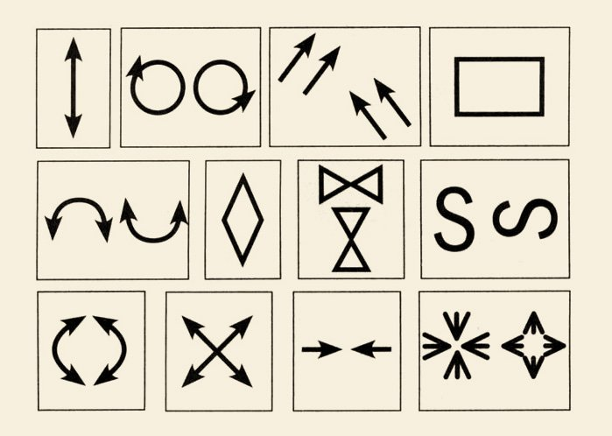
- Смотрим вверх-вниз с максимальной амплитудой.
- Чертим круг по часовой стрелке и обратно.
- Рисуем глазами диагонали.
- Рисуем взглядом квадрат.
- Взгляд идет по дуге – выпуклой и вогнутой.
- Обводим взглядом ромб.
- Рисуем глазами бантики.
- Рисуем букву S – сначала в горизонтальном положении, потом в вертикальном.
- Чертим глазами вертикальные дуги, сначала по часовой стрелке, потом – против.
- Переводим взгляд из одного угла в другой по диагоналям квадрата.
- Сводим зрачки к переносице изо всех сил, приблизив палец к носу.
- Часто-часто моргаем веками – как бабочка машет крылышками.
При работе за компьютером нужно помнить следующее:
- после каждого упражнения следует минуту посидеть с закрытыми глазами;
- зарядка для глаз при работе на компьютере проводится 2 раза в день в одно и то же время;
- следите за движениями – амплитуда должна быть максимальной;
- при постоянной работе за компьютером делайте небольшой минутный перерыв через каждые 40 минут, в крайнем случае, через час.

Упражнения для школьников, направленные на снятие психоэмоциональногонапряжения

В случае, когда человек испытывает эмоциональное напряжение, стресс, можно помочьсебе расслабившись при помощи простых приемов, которые помогут не толькопочувствовать себя комфортнее и спокойнее, но и создать условия для более взвешенного,обдуманного поведения, не наносящего ущерба интересам другого человека.
Попробуй выполнить эти упражнения и выбрать те из них, которые подходят именно тебе!

1 Упражнения для снятия эмоционального напряжения

1. «Вверх по радуге»
Цель: снятие эмоционального напряжения.
Инструкция:
Закройте глаза. Сделайте глубокий вдох. Представьте, что, вдыхая, вы взбираетесьвверх по радуге, а выдыхая – съезжаете с нее, как с горки.
Упражнение повторяется 3 раза.
Анализ:
• Каковы были ваши ощущения во время выполнения этого упражнения?

2. «Белое облако»
Закройте глаза и представьте, что вы лежите на спине в траве. Прекрасный теплый летнийдень.Вы смотрите в удивительно чистое голубое небо, оно такое необыкновенное. Вынаслаждаетесь им. Вы наслаждаетесь чудесным видом. Вы полностью расслаблены идовольны. Вы видите, как далеко на горизонте появляется крошечное белое облачко. Выочарованы его простой красоты. Вы видите, как оно медленно приближается к вам. Вылежите, и вы совершенно расслаблены. Вы в ладу с самим собой. Облачко очень медленно
подплывает к вам. Вы наслаждаетесь красотой великолепного голубого неба и маленькогобелого облачка. Оно как раз сейчас над вами. Вы полностью расслаблены и наслаждаетесьэтой картиной. Вы в полном согласии с самим собой. Представьте себе, что вы медленновстаете. Вы поднимаетесь к маленькому белому облачку. Вы парите все выше и выше.Наконец, вы достигли маленького белого облачка и ступаете на него. Вы ступаете на него исами становитесь маленьким белым облачком. Теперь и вы - маленькое белое облачко. Высовершенно расслаблены, в вас царит гармония, и вы парите высоко-высоко в небе.

3. «Улыбка»
Найдите в течение дня время и посидите несколько минут с закрытыми глазами, стараясь нио чем не думать. При этом на вашем лице обязательно должна быть улыбка. Если вам удастсяудержать ее 10-15 минут, вы сразу почувствуете, что успокоились, а ваше настроениеулучшилось. Во время улыбки мышцы лица создают импульсы, благотворно влияющие на
нервную систему. Даже если вы способны только на вымученную улыбку, вам от нее всеравно станет легче. Улыбаясь, мы видоизменяем тонус мышц всего лица, а это в своюочередь изменяет ход мыслей и эмоций, направляя их в нужное русло.

4. «Муха»
Сядьте удобно: руки свободно положите на колени, плечи и голова опущены, глаза закрыты. Мысленно представьте, что на ваше лицо пытается сесть муха. Она садится то на нос, то на рот, то на лоб, то на глаза. Необходимо не открывая глаз, согнать назойливое насекомое.

5. «Лимон»
Сядьте удобно: руки свободно положите на колени (ладонями вверх), плечи и голова опущены, глаза закрыты. Мысленно представьте себе, что у вас в правой руке лежитлимон. Начинайте медленно его сжимать до тех пор, пока не почувствуете, что «выжали» весь сок. Расслабьтесь. Запомните свои ощущения. Теперь представьте, что лимон находится в левой руке. Повторите упражнение. Вновь расслабьтесь и запомните ощущения. Затем – одновременно двумя руками. Расслабьтесь. Насладитесь состоянием покоя.

6. «Сосулька» (мороженое)
Встаньте, закройте глаза. Руки поднимите вверх. Представьте, что вы – сосулька или мороженое. Напрягите все мышцы вашего тела. Запомните эти ощущения. Замрите в этой позе на 1-2 минуты. Затем представьте, что под действием солнечного тепла вы начинаете медленно таять. Расслабляйте постепенно кисти рук, затем мышцы плеч, шеи, корпуса, ног и т.д. Запомнитеощущения в состоянии расслабления. Выполняйте упражнение до достижения оптимального психоэмоционального состояния.

7. «Воздушный шар»
Встаньте, закройте глаза, руки поднимите вверх, наберите воздух. Представьте, что вы – большой воздушный шар, наполненный воздухом. Постойте в такой позе 1-2 минуты, напрягая все мышцы тела. Затем представьте себе, что в шаре появилось небольшое отверстие. Медленно начинайте выпускать воздух, одновременно расслабляя мышцы тела: кисти рук, затем мышцы плеч, шеи, корпуса, ног и т.д. Запомните ощущения в состоянии расслабления. Выполняйте упражнение до достижения оптимального психоэмоционального состояния.

2 Упражнения для снятия умственного напряжения

1. Упражнение выполняется сидя. Желательно сидеть на стуле, имеющем твердую спинку.Спину держим прямо, мышцы шеи расслаблены. Для лучшего расслабления глаза держимзакрытыми.Поднимаем руки. Располагаем пальцы на висках и находим небольшую впадинуприблизительно на середине виска. Это и есть нужная точка. При надавливании на нееощущается боль.
Массирование производится указательным пальцем, на котором прижат среднийпалец, круговыми движениями (лучше, если вы будете массировать оба виска синхронно).
Сделай 20 круговых движений по направлению к лицу и 20 движений по направлению кзатылку. Повторяем еще два раза.
Завершая упражнение, уменьшаем силу надавливания, постепенно переходя кпоглаживаниям. Завершив упражнение, сделаем 3 глубоких вдоха и выдоха.

2. Пальцы слегка расставлены и немного согнуты в суставах. Кончиками пальцевмассировать голову в направлении ото лба к макушке, ото лба к затылку, от ушей к шее.

3. Правая рука массирует пальцами голову от левого виска к правой части затылка иобратно. Затем левая рука – от правого виска к левой части затылка.

